Амурская область, город Благовещенск

Управление образования администрации города Благовещенска
Муниципальное автономное общеобразовательное учреждение
«Школа № 26 г. Благовещенска»
структурное подразделение
Детский экологический центр

Всероссийский юниорский
лесной конкурс «Подрост»
(«За сохранение природы и бережное отношение к лесным богатствам»)
Номинация – «Экология лесных растений»

ИЗУЧЕНИЕ РАЗНООБРАЗИЯ
ЖИЗНЕННЫХ ФОРМ
РАСТЕНИЙ ДУБОВОГО ЛЕСА
В РАЙОНЕ ЛЫЖНОЙ БАЗЫ «ДИНАМО»
Г. БЛАГОВЕЩЕНСКА
АМУРСКОЙ ОБЛАСТИ

ИССЛЕДОВАТЕЛЬСКАЯ РАБОТА

Выполнила: Киреева Дарья Константиновна,
уч-ся 9 Д класса
МАОУ «Школа № 26 г. Благовещенска»

Руководитель: Мамедова Ирина Викторовна,
педагог дополнительного образования
МАОУ «Школа № 26 г. Благовещенска»,
структурное подразделение
Детский экологический центр

г. Благовещенск, 2020.
Оглавление:

- Введение | стр. 3-4
- Материал и методы исследований | стр. 5
- Результаты исследований и их обсуждение | стр. 6-13
- Выводы | стр. 14
5. Список использованной литературы | стр. 15
6. Приложение | стр. 16-22

1. Введение

Ещё в начале жизни каждый человек должен знать, что он может жить только потому, что окружающие его растения вырабатывают кислород, которым мы дышим, и органические вещества, которыми мы питаемся, как и все иные существа нашей планеты.
Если люди будут вырубать леса, осушать болота, лишать воды пустыни, загрязнять реки, моря и океаны, растения не смогут расти, а наша биосфера погибнет. Но еще раньше погибнет наша цивилизация. Никакая техника не спасет людей. Нет таких машин, которые могут давать и кислород, и органику, ничего не требуя от человека, кроме бережного отношения к природе.
Но чтобы беречь природу, помогать растениям, ее нужно научиться понимать, что необходимо разным ее обитателям. Поэтому важно узнавать растения, уметь их определять. Не менее существенно: к каким жизненным формам они относятся, какие требования предъявляют к среде обитания, что для них вредно и губительно, как они растут и как складывается их жизненный путь.
В условиях большой рекреационной нагрузки заметно изменяются биологические особенности видов. Нарушается экологическое равновесие фитоценозов, их видовой состав обедняется. Снижается устойчивость к разного рода нарушениям. Биоморфологический анализ растительности в антропогенно-нарушенных лесах позволяет оценить биологическое разнообразие и, как следствие, биологическую устойчивость лесных экосистем. Является объективным показателем состояния флоры при проведении экологического мониторинга.

Актуальность темы определяется тем, что жизненные формы (ЖЗ) являются достаточно точными индикаторами условий местообитания растений. Изучение разнообразия ЖЗ позволяет понять процессы, протекающие в сообществах и выявить важные адаптации организмов к условиям среды и совместному произрастанию. Изучение ЖЗ, их признаков имеет не только чисто теоретический интерес, но и важное прикладное значение. Именно от этих особенностей зависит сохранение и возобновление дикорастущих растений, в том числе используемых человеком, например лекарственных, а также успех интродукции, т.е. переселения растений в новые для них районы.

Новизна работы.
Изучение разнообразия жизненных форм растений на данной территории проводится впервые.

Цель работы:
выявить состав и проанализировать распределение жизненных форм растений в широколиственно-дубовом разнокустарниковом разнотравном лесу в окрестностях г. Благовещенска в условиях постоянной рекреационной нагрузки.
Задачи:
1. Изучить видовой состав лесного фитоценоза, составить конспект семенных растений.
2. Провести таксономический анализ, анализ жизненных форм растений.
3. Выявить краснокнижные виды растений.

Объектом исследования являются растения дубового леса, который расположен в пригороде Благовещенска Амурской области, предметом – их жизненные формы.
Материал для данной работы получен во время полевых исследований, проведенных в 2020 году.
Место проведения исследования: в районе лыжной базы «Динамо», пгт Моховая Падь (рис. 1), городской округ Благовещенск Амурской области, 14 км от города в северо-западном направлении.

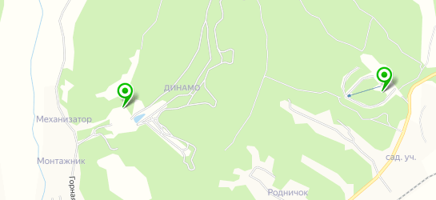

Рис. 1. Место проведения исследований в посёлке Моховая Падь.
Условное обозначение:
- изучаемый фитоценоз.

Физико-географическая характеристика природных условий изучаемой территории

Город Благовещенск расположен на юго-западе Зейско-Буреинской равнины, на левом берегу Амура, при впадении в него реки Зеи. Рельеф города в основном равнинный, на окраинах есть небольшие возвышенности. По агроклиматическому районированию Благовещенск находится в самой теплой термической зоне Амурской области – теплый, влажный агроклиматический подрайон. Средняя годовая температура воздуха 0⁰С. Самым холодным месяцем является январь с абсолютным минимумом температуры –45⁰С; жарким - июнь с абсолютным максимумом +41⁰С. Диапазон температур достигает 86⁰С, что является характерной чертой континентального климата. Продолжительность безморозного периода 144 дня. Годовое количество осадков в среднем 580 мм. Распределение осадков по сезонам года неравномерное: 90% годового количества осадков выпадает в теплый период и лишь 10% – в холодный период (ноябрь-март). Продолжительность периода с устойчивым снежным покровом 135-140 дней. Высота снежного покрова достигает 14-17 см. Почва промерзает на глубину 2-2,5 м. Наиболее сложное состояние погоды для растений наступает весной в период сильных ветров, резких суточных перепадов температур и малого количества осадков.
По литературным источникам, мы выяснили, что жизненные формы растений отражают их приспособленность к условиям среды и являются единицами экологической классификации растений. По мнению Б.А. Юрцева (1976) изучение жизненных форм способствует развитию представлений о биологии вида и их роли в экосистемах. Жизненные формы являются отражением длительной эволюции во всей совокупности постепенных изменений экологических условий региона. Систем жизненных форм предложено много, но универсальной системы жизненных форм растений пока не существует. На сегодняшний день наиболее широкое применение в научных исследованиях нашли системы жизненных форм, разработанные К. Раункиером (1934) и И.Г. Серебряковым (1962, 1964). Изучение флоры на определённой территории не может быть полным без анализа жизненных форм, так как это важно для решения как теоретических, так и практических вопросов.

2. Материал и методы исследований

На изучаемой территории дубовые леса имеют двойственное происхождение. Это коренные неморальные дубняки и производные, возникших на месте коренных в южнотаежной подзоне. Для широколиственных лесов характерно наличие представителей, относящихся к маньчжурской флоре. Исследованный тип леса – дубово-широколиственный разнокустарниковый разнотравный занимает среднюю часть покатого склона северо-восточной экспозиции.

При изучении растений лесного фитоценоза использовался полевой метод, который позволил установить видовой состав дубравы.
Определение видов проводилось с использованием ряда источников:
Гриценко Н. В., Кульшан, З. П., Еремеева Г. Е., Щёкина В. В. Школьный определитель растений Амурской области, 1997.
Новиков В. С., Губанов И. А. Школьный атлас-определитель высших растений, 1985.
И В. Рычин Ю. В. Древесно-кустарниковая флора, 1972.
Усенко Н. В. Деревья, кустарники и лианы Дальнего Востока, 1984.
Тимченко Н. А., Старченко В. М., Дарман Г. Ф. Атлас деревьев, кустарников и лиан Благовещенска Амурской области, 2017.
Латинские и русские названия видов приведены согласно сводке «Сосудистые растения советского Дальнего Востока» (1985–1996).

Как основу для анализа видов растений по жизненным формам мы принимаем классификацию И.Г. Серебрякова (1962, 1964), наиболее подробно разработанную для семенных растений.
Следуя Серебрякову, под жизненной формой понимается своеобразный общий облик (габитус) определённой группы растений (включая их подземные и наземные органы – подземные побеги и корневые системы), возникающей в их онтогенезе в результате роста и развития в определённых условиях. В дубраве на основании исследований изучены жизненные формы семенных растений по системе Серебрякова.

3. Результаты исследований и их обсуждение.

3.1. Видовой состав лесного фитоценоза.

В 2020 году нами проведено флористическое исследование в дубовом лесу, в результате которого выявлено 67 видов семенных растений. Ниже помещён общий список растений. Растения размещены по семействам. После номенклатурной части для каждого вида указана жизненная форма. Значком * отмечены виды, включенные в Красную книгу Амурской области (2009).

Отдел Покрытосеменные Magnoliophyta

Salicaceae Ивовые
Тополь дрожащий (осина) Populus tremula L. Дерево летнезелёное.

Betulaceae Берёзовые
1. Берёза плосколистная Betula platypliylla Sukacz. Дерево летнезелёное.
2. Берёза даурская Betula davurica Pall. Дерево летнезелёное.
3. Лещина разнолистная Сorylus heterophylla Fisch. ex Trautv. Кустарник летнезелёный.

Fagaceae Буковые
Дуб монгольский Quercus mongolica Fisch. ex Ledeb. Дерево летнезелёное.

Schisandraceae Лимонниковые
*Лимонник китайский Schisandra chinensis Baill. Лиана летнезелёная деревянистая.

Rosaceae Розовые
1. Малина съедобная Rubus idaeus L. Полукустарник летнезелёный.
2. Роза даурская Rosa davurica Pall. Кустарник летнезелёный.
3. Черемуха азиатская Padus asiatica Кот. (Primus padus L.). Дерево, кустарник летнезелёное.
4. Яблоня ягодная Malus baccata (L.) Borkli. Дерево летнезелёное.
5. Репешок волосистый Agrimonia pilosa Ledeb. Многолетний летнезелёный травянистый короткокорневищно-кистекорневой поликарпик.
6. Земляника восточная Fragaria orientalis Losinsk. Многолетний летнезелёный травянистый наземно-столонный поликарпик.
7.Гравилат городской Geum urbanum L. Многолетний летнезелёный травянистый короткокорневищный поликарпик.
8. Лапчатка земляничная Potentilla fragarioides L. Многолетний летнезелёный травянистый наземно-столонный поликарпик.
9. Лабазник дланевидный Filipendula palmata (Pall.) Maxim. Многолетний летнезелёный травянистый длиннокорневищный поликарпик.
10. Волжанка двудомная Aruncus dioicus (Walter) Fernald . Кустарник летнезелёный.
11. Кровохлёбка лекарственная Sanguisorba officinalis L. Многолетний летнезелёный травянистый короткокорневищный поликарпик.
12. Гравилат аллепский Geum aleppicum Jacq. Многолетний летнезелёный травянистый короткокорневищный поликарпик.
13. Лапчатка гусиная Potentilla anserina L. Многолетний летнезелёный травянистый наземно-столонный поликарпик.

Fabaceae Бобовые
1. Леспедеца двуцветная Lespedeza bicolor Turcz. Полукустарник летнезелёный.
2. Клевер луговой Trifolium pratense L. Многолетний летнезелёный травянистый наземно-ползучий поликарпик.
3. Чина приземистая Lathyrus humilis (Ser.) Spreng. Многолетняя летнезелёная травянистая лиана.
4. Горошек приятный Vicia amoena Fisch. Многолетняя летнезелёная травянистая лиана.

Vitaceae Виноградовые
*Виноград амурский Vitis amurensis Rupr. ЛЕ-HM ВА. Лиана летнезелёная деревянистая.

Caprifoliaceae Жимолостевые
Калина Саржента Viburnum sargentii Koehne. Дерево, кустарник летнезелёный.

Convallariaceae Ландышевые
1. Ландыш Кейске Convallaria keiskei Miq. Многолетний летнезелёный травянистый длиннокорневищный поликарпик.
2. Майник двулистный Maianthemum bifolium (L.) F.W. Schmidt. Многолетний летнезелёный травянистый длиннокорневищно поликарпик.
3. Купена душистая Polygonatum odoratum (Mill.) Druce. Многолетний летнезелёный травянистый короткокорневищный поликарпик.

Apiaceae Зонтичные
1.Володушка козелецелистная Bupleurum scorzonerifolium Willd. Летнезелёный полукустарничек.
2. Жабрица жабрицевидная Seseli seseloides (Turcz.) Hiroe. Многолетний летнезелёный травянистый стержнекорневой монокарпик.
3. Купырь лесной Anthriscus sylvestris (L.) Hoffm. Многолетний летнезелёный травянистый одноглавый стержнекорневой поликарпик.

Primulaceae Первоцветные
1. Проломник нитевидный Androsace filiformis Retz. Однолетний летнезелёный травянистый мочковатокорневой монокарпик.
2. Первоцвет дудчатый Primula fistulosa Turkev. Многолетний летнезелёный травянистый короткокорневищный поликарпик.
3. Первоцвет отклонённый Primula patens (Turcz.) E.A. Busch. Многолетний летнезелёный травянистый короткокорневищный поликарпик.

Lamiaceae Яснотковые
1. Пустырник японский Leonurus japonicus Houtt. Однолетний летнезелёный травянистый стержнекорневой монокарпик.
2. Мята канадская Mentha canadensis L. Многолетний летнезелёный травянистый короткокорневищный поликарпик.

Menispermaceae Луносемянниковые
Луносемянник даурский Menispermum dauricum DC. Многолетняя летнезелёная травянистая лиана.

Urticaceae Крапивные
Крапива жгучая Urtica urens L. Однолетний летнезелёный травянистый стержнекорневой монокарпик.

Papaveraceae Маковые
Чистотел азиатский Chelidonium asiaticum (H. Hara) Krahulc. Двулетний летнезелёный травянистый стержнекорневой монокарпик.

Brassicaceae Капустные
Крупка лесная Draba nemorosa L. Однолетний летнезелёный травянистый стержнекорневой монокарпик.

Caryophyllaceae Гвоздичные
1. Гвоздика китайская Dianthus chinensis L. Многолетний летнезелёный травянистый стержнекорневой поликарпик.
2. Мёрингия бокоцветковая Moehringia lateriflora (L.) Fenzl. Многолетний летнезелёный травянистый длиннокорневищно поликарпик.

Geraniaceae Гераниевые
Герань Власова Geranium wlassowianum Fisch. ex Link. Многолетний летнезелёный травянистый дерновидный плотнокустовой поликарпик.

Violaceae Фиалковые
1. Фиалка маньчжурская Viola mandshurica W. Becker. Многолетний летнезелёный травянистый короткокорневищный поликарпик.
2. Фиалка пальчатая Viola dactyloides Schult. Многолетний летнезелёный травянистый короткокорневищный поликарпик.

Asteraceae Астровые
1. Скерда кровельная Crepis tectorum L. Озимый однолетний травянистый стержнекорневой монокарпик.
2. Полынь обыкновенная Artemisia vulgaris L. Многолетний летнезелёный травянистый короткокорневищный поликарпик.
3. Пепельник Кирилова Tephroseris kirilowii (Turcz. ex DC.) Holub. Многолетний летнезелёный травянистый короткокорневищный поликарпик.
4. Большеголовник одноцветковый Stemmacantha uniflora (L.) Dittrich. Многолетний летнезелёный травянистый короткокорневищный поликарпик.
5. Полынь пижмолистная Artemisia tanacetifolia L. Многолетний летнезелёный травянистый длинокорневищный поликарпик.
6. Гетеропаппус двулетний Heteropappus biennis (Ledeb.) Tamamsch. ex Grubov. Двулетний летнезелёный травянистый стержнекорневой монокарпик.
7. Полынь рассечённая Artemisia laciniata Willd. Многолетний летнезелёный травянистый короткокорневищный поликарпик.
8. Ястребинка зонтичная Hieracium umbellatum L. Полукустарник летнезелёный.
9. Козелец белостебельный Scorzonera albicaulis Bunge. Полукустарник летнезелёный.

Ericaceae Вересковые
Рододендрон даурский Rhododendron dauricum L. Кустарник вечнозелёный.

Liliaceae Лилейные
Рябчик Максимовича Fritillaria maximowiczii Freyn. Многолетний летнезелёный травянистый луковичный поликарпик.

Polemoniaceae Синюховые
Синюха китайская Polemonium chinense (Brand) Brand. Многолетний летнезелёный травянистый короткокорневищный поликарпик.

Euphorbiaceae Молочайные
Молочай разноцветный Euphorbia discolor Ledeb. Многолетний летнезелёный травянистый многоглавый корневищный поликарпик.

Campanulaceae Колокольчиковые
1. *Ширококолокольчик крупноцветковый Platycodon grandiflorus (Jacq.) A. DC. Многолетний летнезелёный травянистый стержнекорневой поликарпик.
2. Бубенчик перескиелистный Potentilla anserina L. Многолетний летнезелёный травянистый стержнекорневой поликарпик.
3. Колокольчик головковый Campanula cephalotes Fisch. ex Schrank. Многолетний летнезелёный травянистый короткокорневищный поликарпик.

Ranunculaceae Лютиковые
1. Прострел даурский Pulsatilla dahurica (Fisch. ex DC.) Spreng. ЛП-ПР ВА. Многолетний летнезелёный травянистый стержнекорневой поликарпик.
2. Прострел многонадрезный Pulsatilla multifida L. Многолетний летнезелёный травянистый многоглавый корневищный поликарпик.
3. Василисник скрученный Thalictrum contortum L. Многолетний летнезелёный травянистый короткокорневищный поликарпик.

Plantaginaceae Подорожниковые
Подорожник большой Plantago major L. Двулетний летнезелёный травянистый кистекорневой монокарпик.

Dipsacaceae Ворсянковые
Скабиоза шерстистолистная Scabiosa lachnophylla Kitag. Многолетний летнезелёный травянистый одноглавый стержнекорневой поликарпик.

Cyperaceae Осоковые
Осока бледная Carex pallida C.A. Mey. Многолетний летнезелёный травянистый дерновидный плотнокустовой поликарпик.

Всего: 67 видов семенных растений.

3.2. Таксономический анализ, анализ жизненных форм растений.

Выявление таксономического разнообразия - основной показатель биологического разнообразия изучаемой территории, установление параметров ее индивидуальных особенностей.
В фитоценозе дубово-широколиственного разнокустарникового разнотравного леса произрастают 67 видов семенных растений, которые относятся к 29 семействам и 59 родам (табл. 1).

Таблица 1 – Таксономический состав семенных растений
на изучаемой территории

№ | Семейство | Число родов | Число видов | Доля во флоре %
1. | Ивовые | 1 | 1 | 1,5
2. | Берёзовые | 2 | 3 | 4,5
3. | Буковые | 1 | 1 | 1,5
4. | Лимонниковые | 1 | 1 | 1,5
5. | Розовые | 11 | 13 | 20
6. | Бобовые | 4 | 4 | 6
7. | Виноградовые | 1 | 1 | 1,5
8. | Жимолостевые | 1 | 1 | 1,5
9. | Ландышевые | 3 | 3 | 4,5
10. | Зонтичные | 3 | 3 | 4,5
11. | Первоцветные | 2 | 3 | 4,5
12. | Астровые | 7 | 9 | 13,5
13. | Яснотковые | 2 | 2 | 3
14. | Луносемянниковые | 1 | 1 | 1,5
15. | Крапивные | 1 | 1 | 1,5
16. | Маковые | 1 | 1 | 1,5
17. | Капустные | 1 | 1 | 1,5
18. | Гвоздичные | 2 | 2 | 3
19. | Гераниевые | 1 | 1 | 1,5
20. | Фиалковые | 1 | 2 | 3
21. | Колокольчиковые | 3 | 3 | 4,5
22. | Вересковые | 1 | 1 | 1,5
23. | Лилейные | 1 | 1 | 1,5
24. | Синюховые | 1 | 1 | 1,5
25. | Молочайные | 1 | 1 | 1,5
26. | Лютиковые | 2 | 3 | 4,5
27. | Подорожниковые | 1 | 1 | 1,5
28. | Ворсянковые | 1 | 1 | 1,5
29. | Осоковые | 1 | 1 | 1,5
Всего: 29 |  | 59 | 67 | 100

По нашим данным на изученной территории лидирующим по числу видов семенных растений является семейство Розовые, на долю которого приходится 20 % всех видов. Это же семейство насчитывает самое большее количество родов – 11. Второе место по числу видов принадлежит семейству Астровые - 9 видов (13,5%), на третьем месте – семейство Бобовые (4в./6%).
Подробный спектр семейств, родов и видов семенных растений представлен в таблице 2.

Таблица 2 - Основные таксономические показатели видов семенных растений
на изучаемой территории

Таксономические показатели | Число
Общее число видов | 67
Общее число родов | 59
Среднее число видов в роде | 1,1
Среднее число видов в семействе | 2
Среднее число родов в семействе | 1,8
Число одновидовых родов | 52
Число одновидовых семейств | 17
Макс. число видов в одном роде | 3
Макс. число видов в одном семействе | 13

В ходе наших исследований, выяснили, что одновидовых семейств 17 (53 %), одновидовых родов 52 (88 %). Среднее число видов в семействе – 2, родов – 1,8.

Жизненные формы древесно-кустарникового яруса представлены 7 ЖФ, всего 18 видов (табл. 3).

Таблица 3 - Жизненные формы древесно-кустарникового яруса в исследованном фитоценозе

№ | Число видов | Число видов
1. | Летнезелёное дерево | 5
2. | Летнезелёный кустарник | 3
3. | Дерево, кустарник летнезелёный | 2
4. | Вечнозелёный кустарник | 1
5. | Летнезелёный полукустарник | 4
6. | Летнезелёный полукустарничек | 1
7. | Летнезелёная древесная лиана | 2
Всего: 7 |  | 18

Все деревья, произрастающие в фитоценозе, имеют ЖФ – летнезелёное дерево. Это дуб монгольский, берёзы плосколистная и даурская, тополь дрожащий, яблоня ягодная. Рододендрон даурский имеет ЖФ – вечнозелёный кустарник. Летнезелёные кустарники представлены лещиной разнолистной, розой даурской, волжанкой двудомной. Отдельно отметим малину обыкновенную, ястребинку зонтичную, козелца белостебельного и леспедецу двуцветную. У этих растений ЖФ - летнезелёный полукустарник. ЖФ летнезелёная деревянистая лиана у лимонника китайского и винограда амурского.
Среди травянистых растений преобладают многолетники (39в./80%). Поликарпические травы разделились на 10 категорий (рис. 2). Такое разнообразие жизненных форм подчеркивает флористическое разнообразие изучаемого фитоценоза.

Рис. 2. Жизненные формы травянистых семенных растений в исследованном фитоценозе.
Условные обозначения:
1 - многолетний летнезелёный травянистый короткокорневищно-кистекорневой поликарпик;
2 - многолетний летнезелёный травянистый наземно-столонный поликарпик;
3 - многолетний летнезелёный травянистый короткокорневищный поликарпик;
4 - многолетний летнезелёный травянистый длиннокорневищно поликарпик;
5 - многолетний летнезелёный травянистый наземно-ползучий поликарпик;
6 - многолетняя летнезелёная травянистая лиана;
7 – многолетний летнезелёный травянистый стержнекорневой монокарпик;
8 - многолетний летнезелёный травянистый стержнекорневой поликарпик;
9 - однолетний летнезелёный травянистый мочковатокорневой монокарпик;
10 - однолетний летнезелёный травянистый стержнекорневой монокарпик;
11 - двулетний летнезелёный травянистый стержнекорневой монокарпик;
12 – многолетний летнезелёный травянистый дерновидный плотнокустовой поликарпик;
13 - многолетний летнезелёный травянистый луковичный поликарпик;
14 - многолетний летнезелёный травянистый многоглавый корневищный поликарпик;
15 - двулетний летнезелёный травянистый кистекорневой монокарпик.

Для травянистых семенных растений основной ЖФ является многолетний летнезелёный травянистый короткокорневищный поликарпик – 16 видов (синюха китайская, купена душистая, мята канадская, гравилат аллепский, кровохлёбка лекарственная и др.). Второе место по видовому разнообразию занимает жизненная форма многолетний летнезеленый травянистый стержнекорневой поликарпик (6 видов). Она характерна для прострела даурского, ширококолокольчика крупноцветкового, бубенчика перескиелистного и др. Третье место – многолетний летнезеленый травянистый длиннокорневищный поликарпик - 5 видов (лабазник дланевидный, ландыш Кейске, майник двулистный, мёрингия бокоцветковая, полынь пижмолистная). Остальные 7 категорий поликарпических трав составляют 45% (22 вида). При этом каждая группа в отдельности численно не превышает 8%. Наиболее малочисленны луковичный, кистекорневой и наземно-ползучий поликарпики.
Строение корневой системы растений отражает экологические и механические свойства субстрата. Количество видов со стержневой корневой системой значительное (13 видов). Изучаемая территория (склон сопки) - участок с недостаточным увлажнением. По-видимому, в данных условиях растения благодаря именно такому строению глубокопроникающей корневой системы могут успешно существовать.
По сезону вегетации все виды семенных растений (кроме рододендрона даурского) относятся к летнезелёным.

В целом, на первом месте по количеству видов оказываются многолетники, на втором – однолетние травы (рис. 3). Лианы представлены двумя ЖФ – это летнезелёная деревянистая лиана (виноград амурский, лимонник китайский) и многолетняя летнезелёная травянистая лиана (луносемянник даурский, чина приземистая, горошек приятный).

Рис. 3. Распределение видов семенных растений по основным группам жизненных форм
(по И.Г. Серебрякову).
Условные обозначения: 1 – деревья, 2 – дерево, кустарник, 3 – кустарники, 4 – полукустарники, 5 – полукустарнички, 6 - многолетние лианы, 7 – многолетники (всего), 8 – двулетники, 9 – однолетники.

Полукустарники и полукустарнички, как жизненная форма, представляют собой многолетние травы с зимующей надземной частью. Так как доля многолетников в спектре жизненных форм значительная, полукустарники тоже выделяются из древесных форм по численности.

3.3. Краснокнижные виды растений.

Среди семенных растений встречаются виды, занесенные в Красную книгу Амурской области (2009) (табл. 4). Выявлено три вида.

Таблица 4 - Краснокнижные растения в исследованном фитоценозе

№ | Название растений | Категория и статус вида
1. | Ширококолокольчик крупноцветковый | 2 а. Декоративное лекарственное растение, численность которого сокращается в результате изменения условий существования или разрушения местообитаний.
2. | Виноград амурский | 2б. Вид, численность которого охраняется в результате чрезмерного использования человеком и может быть стабилизирована специальными мерами охраны.
3. | Лимонник китайский | 2а. Очень ценный лекарственный, пищевой, декоративный вид, численность которого сокращается в результате чрезмерного использования человеком и может быть стабилизирована специальными мерами охраны. Единственный представитель древнего субтропического рода и семейства в России.

4. Выводы.

1. Дубово-широколиственный разнокустарниковый разнотравный лес на территории лыжной базы «Динамо» г. Благовещенска типичен для юго-западной части Амурской области. В нём выявлено 67 видов семенных растений: 5 видов деревьев, 4 – кустарника, 2 – дерево, кустарник, 4 – полукустарников, 1 – полукустарничка, 5 – лиан, 46 – травянистых семенных растений.

2. Изученные семенные растения относятся к 29 семейству и 56 родам. Самое многочисленное является семейство Rosaceae, на долю которого приходится 20 % всех видов.
По результатам биоморфологического анализа было выявлено 17 ЖФ.
В лесном фитоценозе господствующее положение занимают растения, имеющие следующие ЖФ:
по типу строения подземных органов – короткокорневищные;
по ритму сезонного развития – летнезелёные виды;
по числу генераций в течение жизни особи – поликарпики.

3. Уникальность растительному покрову придают растения, занесённые в Красную книгу Амурской области. На изучаемой территории выявлено три краснокнижных видов растений.

5. Список использованной литературы

- Гриценко Н. В., Кульшан З. П., Еремеева Г. Е., Щёкина В. В. Школьный определитель растений Амурской области: Учебное пособие для учащихся общеобразовательной школы/ под ред. Гриценко Н. В./ Благовещенский гос. пед. ун-с, - Благовещенск, 1997. – 176 с.
- Гриценко Н. В., Кульшан З. П., Раздобреева Е. С., Щёкина В. В. Травянистые растения Приамурья: Учебное пособие/ Отв. Ред. В. М. Старченко – Благовещенск: Из-во БГПУ, 2005. – 108 с., илл.

Красная книга Амурской области: Редкие и находящиеся под угрозой исчезновения виды животных, растений и грибов: официальное издание. Благовещенск: Издательство БГПУ, 2009. – 446 с.: ил.
- Красная книга Российской Федерации (растения и грибы) – М.: Товарищество научных изданий КМК, 2008. – 855 – с.: ил.

Новиков В. С., Губанов И. А.. Школьный атлас-определитель высших растений, 1985. 240 с.: ил.
- Рычин Ю.В. Древесно–кустарниковая флора. Определитель. Пособие для учителей. – М.: Просвещение, 1972. – 148 с.
- Серебряков И.Г. Экологическая морфология растений. – М.: Высшая школа, 1962. – 378 с.
- Старченко В.М. Флора Амурской области и вопросы ее охраны: Дальний Восток России. М.: Наука, 2008. – 228 с.
- Тимченко Н. А. Атлас деревьев, кустарников и лиан в озеленении Благовещенска Амурской области: научный справочник/ Н. А. Тимченко, В. М. Старченко, Г. Ф. Дарман. – Благовещенск: Из-во Дальневосточного ГАУ, 2017. – 254 с., илл.
10. Усенко Н. В. Деревья, кустарники и лианы Дальнего Востока: Справочная книга. – Хабаровск: 1984. – 272 с.

Приложение

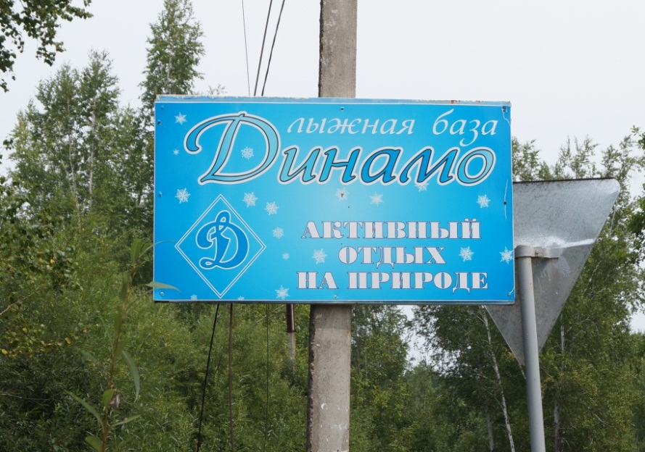

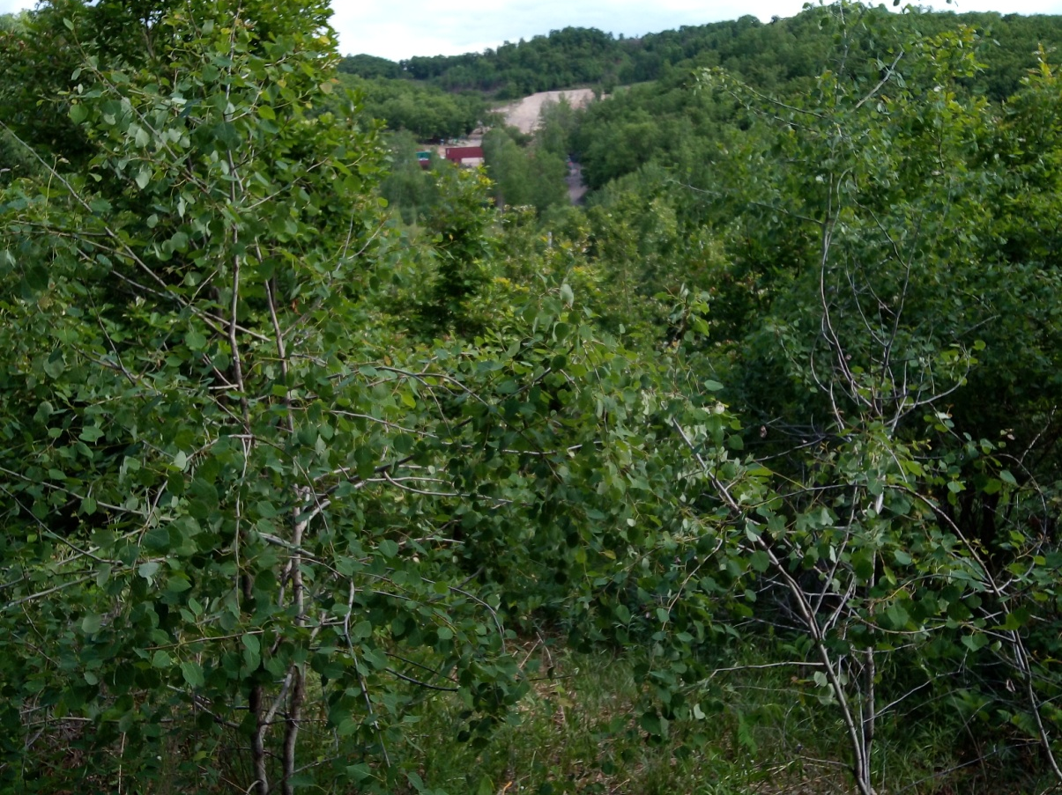

Место проведения исследования.
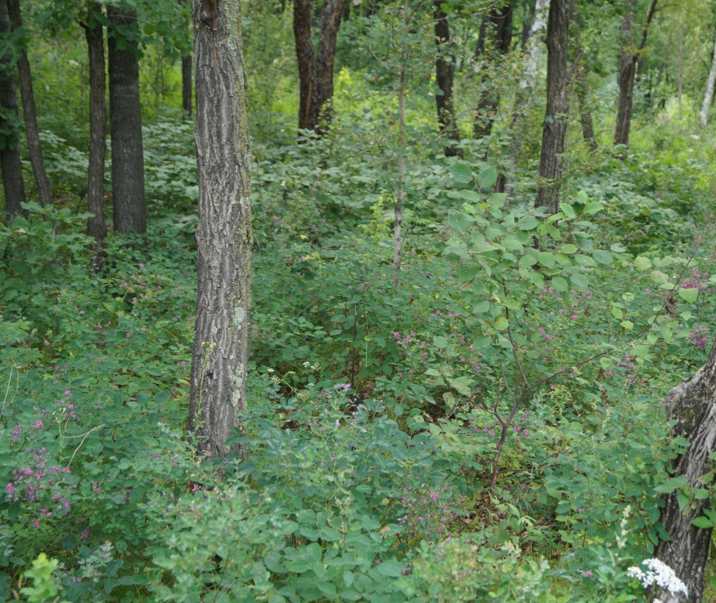
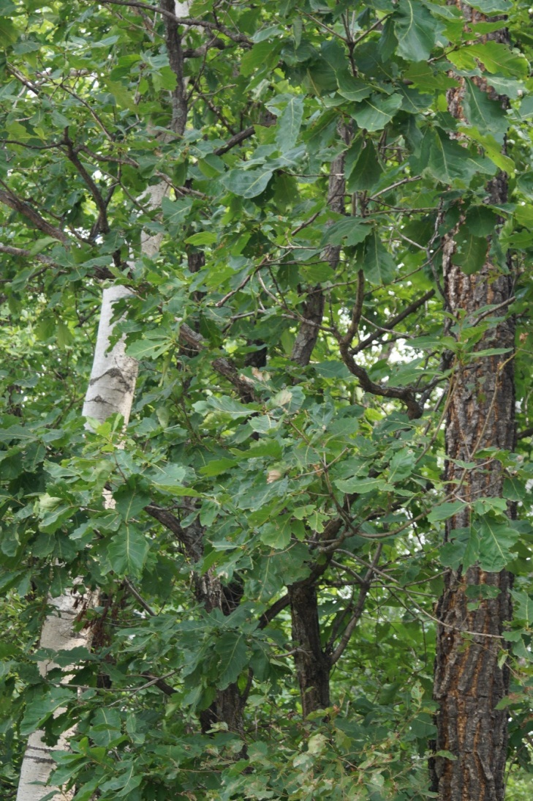

Дубово-широколиственный разнокустарниковый разнотравный лес.

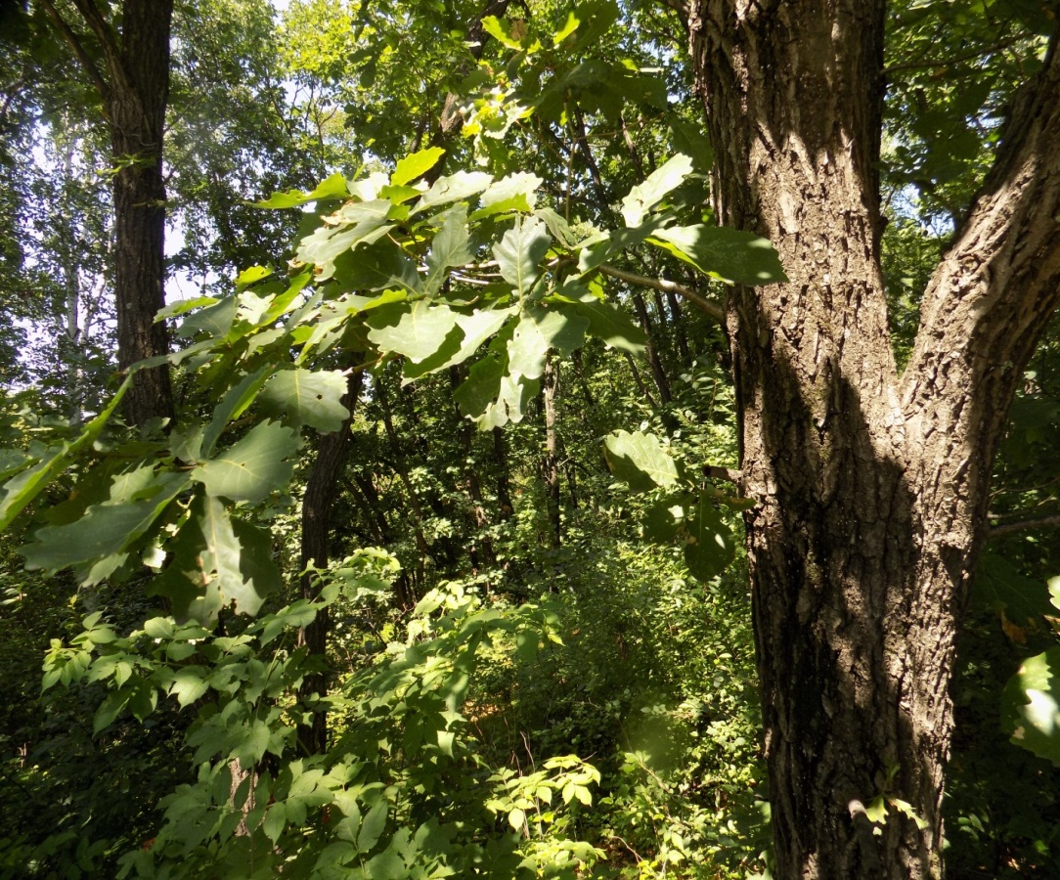

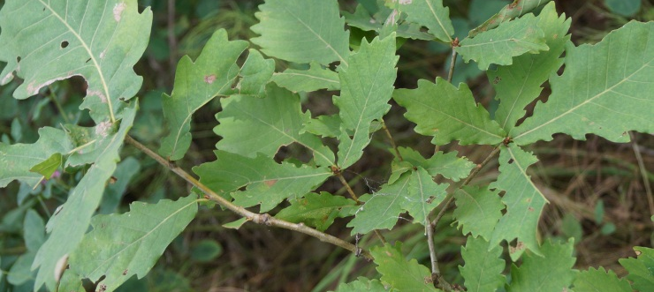
Дуб монгольский.

Берёза даурская.

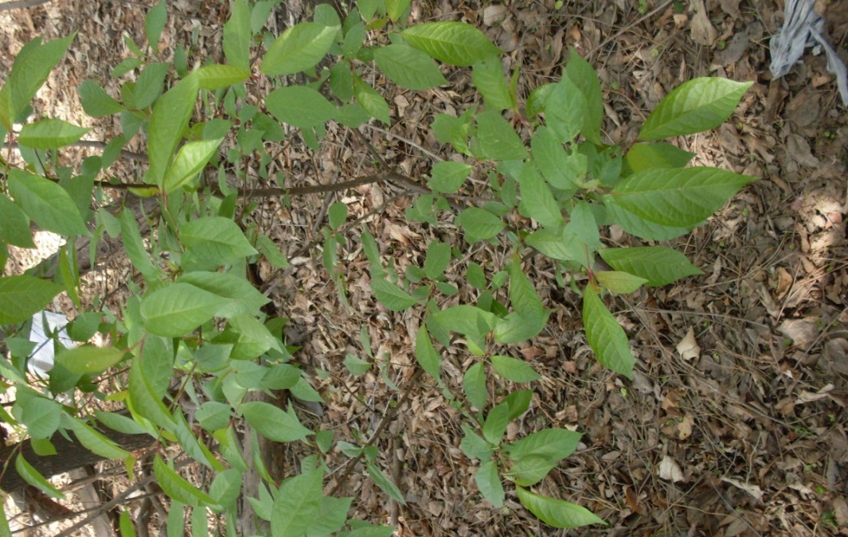
Черёмуха азиатская.

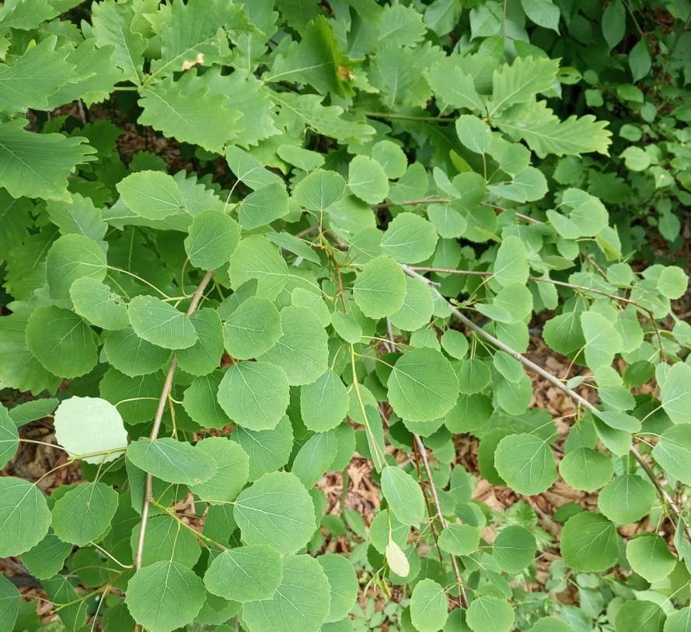

Тополь дрожащий.
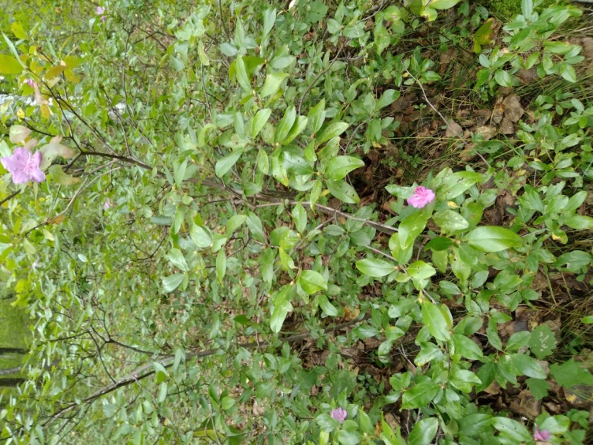
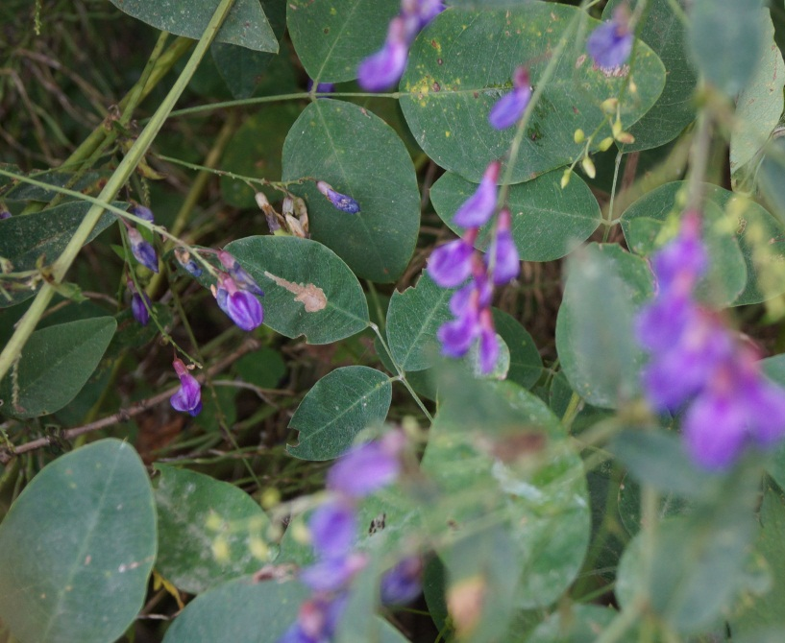
Леспедеца двуцветная.

Рододендрон даурский.

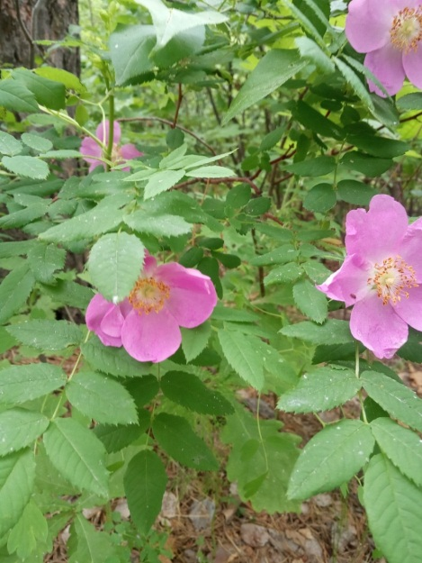
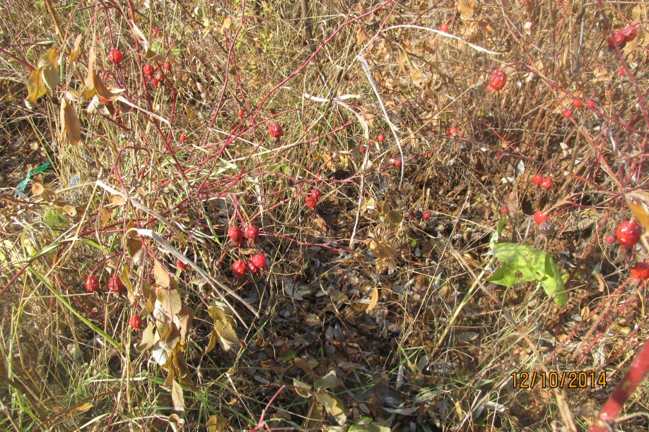
Роза даурская.

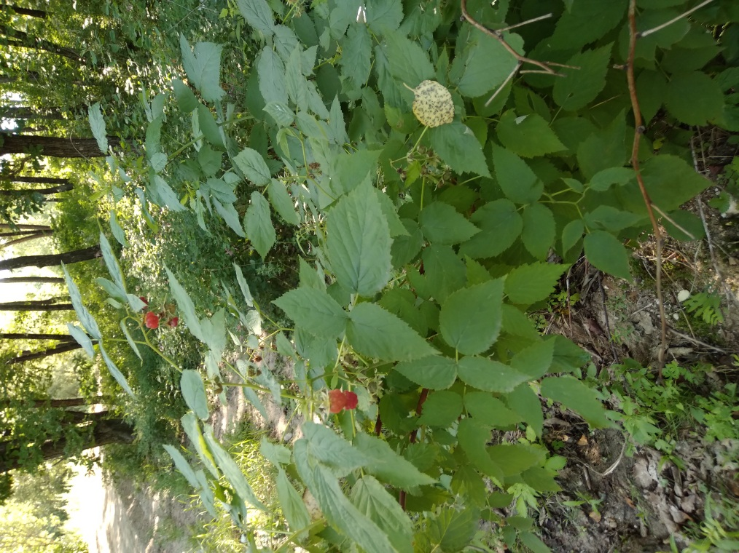
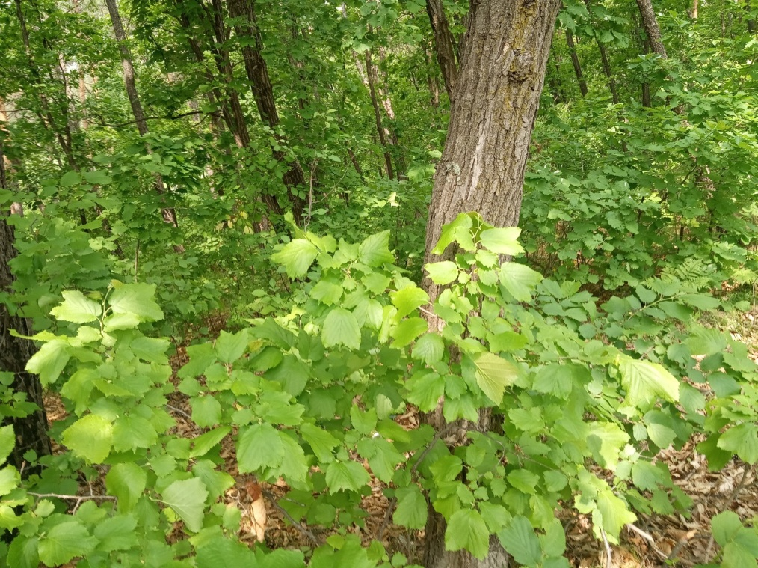
Лещина разнолистная.

Малина обыкновенная.

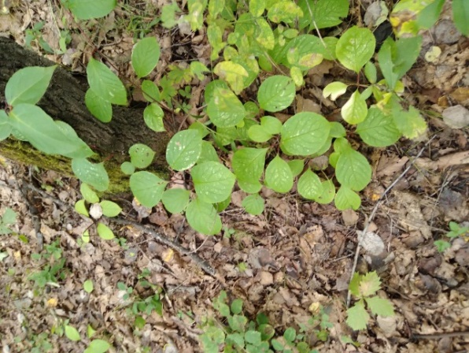
Ширококолокольчик крупноцветковый.

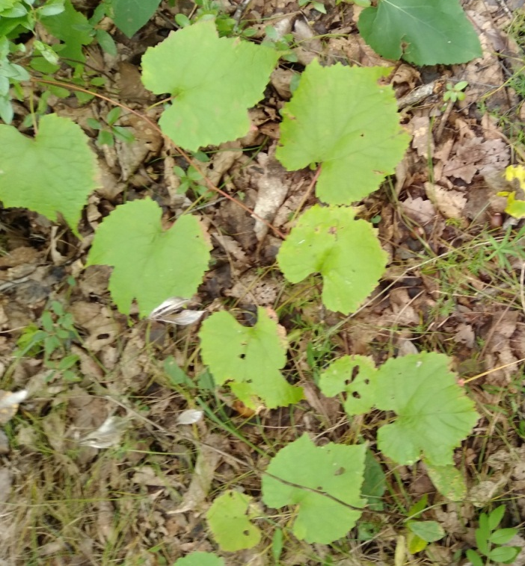

Лимонник китайский.

Виноград амурский.

